Resumen de calidad por columna
Esto te sirve para el informe del reto: cuántos missing, outliers y errores físicos tiene cada variable.

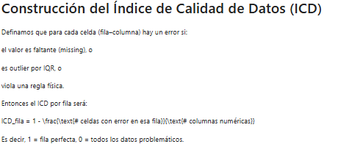
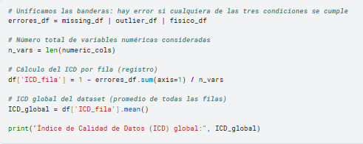
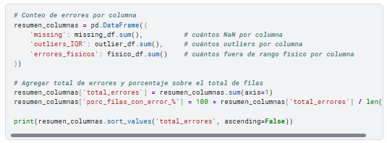

Índice de Calidad de Datos (ICD) global: 0.6979447475684185

missing outliers_IQR errores_fisicos \
Zinc disponible doble acido 87952 550 0
Manganeso disponible doble acido 87952 418 0
Hierro disponible doble acido 87952 285 0
Cobre disponible doble acido 87952 132 0
Acidez Intercambiable 45130 2735 0
Aluminio intercambiable 45130 2677 0
Zinc disponible Olsen 5872 8630 0
Manganeso disponible Olsen 5872 6975 0
Hierro disponible olsen 5872 6462 0
Fósforo Bray II 1469 9706 0
Sodio intercambiable 0 10912 1
Azufre Fosfato monocalcico 1499 8858 1
Cobre disponible 5873 4415 0
Conductividad electrica 1028 8298 0
Materia organica 4 9282 0
Magnesio intercambiable 0 8757 0
Potasio intercambiable 0 7460 0
Boro disponible 1312 5699 0
capacidad de intercambio cationico 67 6679 0
Calcio intercambiable 0 6017 0
pH agua:suelo 5 2362 0

total_errores porc_filas_con_error_%
Zinc disponible doble acido 88502 95.432293
Manganeso disponible doble acido 88370 95.289957
Hierro disponible doble acido 88237 95.146542
Cobre disponible doble acido 88084 94.981561
Acidez Intercambiable 47865 51.613147
Aluminio intercambiable 47807 51.550605
Zinc disponible Olsen 14502 15.637603
Manganeso disponible Olsen 12847 13.853005
Hierro disponible olsen 12334 13.299834
Fósforo Bray II 11175 12.050077
Sodio intercambiable 10913 11.767560
Azufre Fosfato monocalcico 10358 11.169100
Cobre disponible 10288 11.093619
Conductividad electrica 9326 10.056288
Materia organica 9286 10.013155
Magnesio intercambiable 8757 9.442731
Potasio intercambiable 7460 8.044167
Boro disponible 7011 7.560008
capacidad de intercambio cationico 6746 7.274257
Calcio intercambiable 6017 6.488171
pH agua:suelo 2367 2.552352

 | pH agua:suelo | Materia organica | Fósforo Bray II | Azufre Fosfato monocalcico | Acidez Intercambiable | Aluminio intercambiable |  | Calcio intercambiable | Magnesio intercambiable | Potasio intercambiable | Sodio intercambiable | ... | Conductividad electrica | Hierro disponible olsen | Cobre disponible | Manganeso disponible Olsen | Zinc disponible Olsen | Boro disponible | Hierro disponible doble acido | Cobre disponible doble acido | Manganeso disponible doble acido | Zinc disponible doble acido
0 | False | False | False | False | True | True |  | False | False | False | False | ... | False | False | False | False | False | False | True | True | True | True
1 | False | False | False | False | False | False |  | False | False | False | False | ... | False | False | False | False | False | False | True | True | True | True
2 | False | False | False | False | False | False |  | False | False | False | False | ... | False | False | False | False | False | False | True | True | True | True
3 | False | False | False | False | False | False |  | False | False | False | False | ... | False | False | False | False | False | False | True | True | True | True
4 | False | False | False | False | False | False |  | False | False | False | False | ... | False | False | False | False | False | False | True | True | True | True
... | ... | ... | ... | ... | ... | ... |  | ... | ... | ... | ... | ... | ... | ... | ... | ... | ... | ... | ... | ... | ... | ...
92733 | False | False | False | False | False | False |  | False | False | False | False | ... | False | False | False | False | False | False | True | True | True | True
92734 | False | False | False | False | False | False |  | False | False | False | False | ... | False | False | False | False | False | False | True | True | True | True
92735 | False | False | False | False | False | False |  | False | False | False | False | ... | False | False | False | False | False | False | True | True | True | True
92736 | False | False | False | False | False | False |  | False | False | False | False | ... | False | False | False | False | False | False | True | True | True | True
92737 | False | False | False | False | False | False |  | False | False | False | False | ... | False | False | False | False | False | False | True | True | True | True
92738 rows × 21 columns

